《******》
(课程名称)
整体教学设计
（XXXX～ XXXX学年第X学期）
（第X学年第X学期）

课程名称：
所属系部：
制定人：
合作人：
制定时间：

××职业技术学院
课程整体教学设计

一、课程基本信息
课程名称：
课程代码： | 学分： | 学时：
授课时间：第×学期 | 授课对象：
课程类型：（X X专业职业能力必修课（或选修课），或基本素质必修课（选修课），专业主干课，精品课等）

先修课程: | 后续课程:

二、课程定位
（尽可能用图形、表格表述）
1. 岗位分析：
本专业毕业生的（技术、管理）岗位分析：初次就业、二次晋升、未来发展。
指出本课程面向的主要岗位。画出其典型工作流程图。
写出该岗位的主要能力需求、知识需求和素质需求。
2. 课程分析：
标出本课程在课程体系中的位置（前导课、后续课）。
说明本课程与普通高校、中职（高职）、培训班相关课程的异同。

三、课程目标设计
总体目标：
（这是课程的第一层目标，须与课程标准中相关表述一致，对于尚未制定课程标准的课程，由指定教师写出初稿，课程组教师集体研讨商定本课程的总体目标。）

能力目标：（(学生)能根据××（标准、规范），运用××（知识），做××（事情））

知识目标：（知道...;了解…；理解…；掌握…。）

素质目标：（职业道德、职业素质、职业规范在本课中的具体表现）

其它目标：（有则写，无则不写）

四、课程内容设计：
序号 | 模块（项目）或子项目名称 | 学时
合 计
五、能力训练项目设计
编号 | 能力训练项目名称 | 子项目编号、名称 | 能力目标 | 知识目标 | 训练方式、手段及步骤 | 可展示的结果
1 | ×××× | 1－1××
1 | ×××× | 1－2××
1 | ×××× | 1－3××
2
..

六、项目情境设计
每个项目的多个情境。即该项目的由来、约束条件和工作环境。
用情境引出项目任务。情境类型尽可能齐全，情境展示尽可能生动。
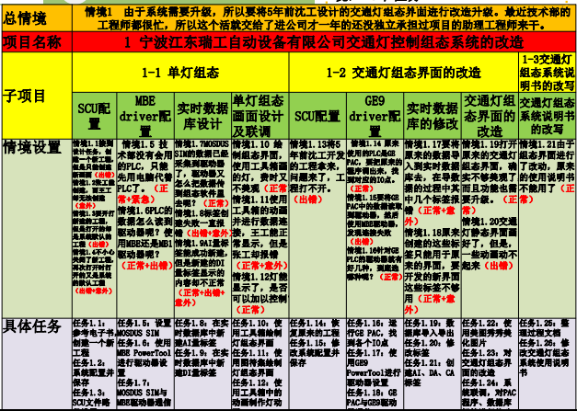
七、课程进程表
第×次 | 周次 | 学时 | 单元  标题 | 项目  编号 | 能/知  目标 | 师生活动 | 其它（含考核内容、方法）
1 | 1
2 | 1
3 | 2
.. | ..
注1：“第×次”指的是该次课在整个课程中的排序，也就是在“单元设计”中的标号，不是在本周内的次序。
注2.：“师生活动”指的是师生“做什么（项目、任务中的）事情；学什么内容”。此项内容在这里只是个标题，具体化为“单元设计”后，就要详细展开为“怎样做？怎样学？”。

八、第一次课设计（面向全课，力争体验）。
九、最后一次课设计（面向全课，高水平总结）。
十、考核方案（考核方案先由指定教师写出，然后由课程组成员集体研讨商定）
十一、教学材料（指教材或讲义、参考资料、所需仪器、设备、教学软件等）
十二、需要说明的其他问题
十三、本课程常用术语中英文对照

〔另外，在根据整体设计WORD文档制作PPT演示文档时，需要绘制“岗位分析图”、“课程进度图”、“课程目标图”和“情境任务图”。〕
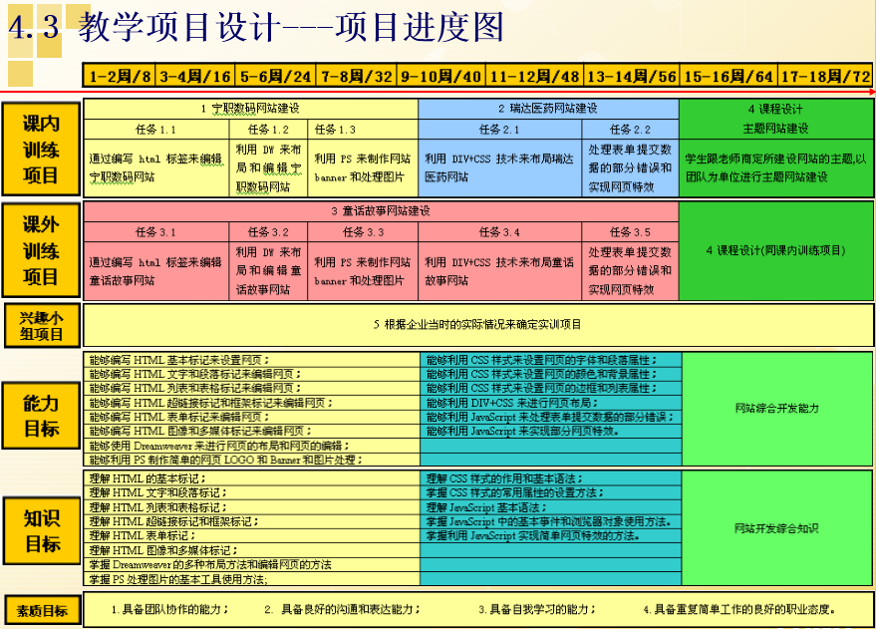

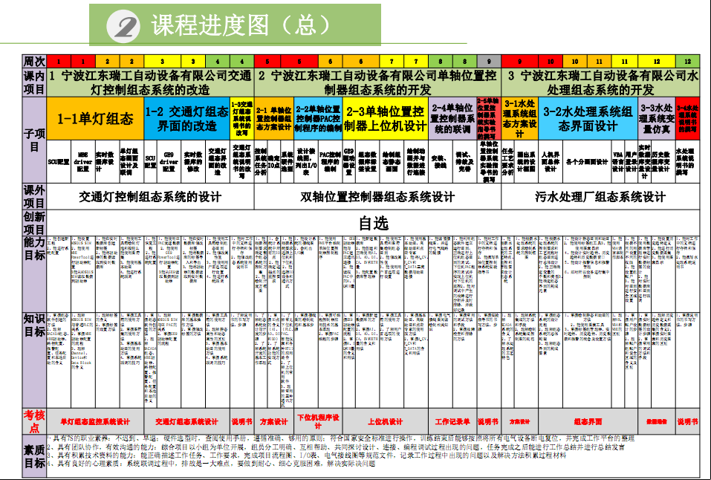

《XX》专业《XX》课第×单元

课程单元教学设计

（XXXX～ XXXX学年第X学期）
（第X学年第X学期）

单元名称：
所属系部：
制定人：
合作人：
制定时间：

××职业技术学院
XXXXXX课程单元教学设计

单  元  标  题： |  |  |  | 单元教学学时
 |  |  |  | 在整体设计中的位置 |  | 第×次
授课班级 |  | 上课  时间 | 周 月 日第 节至 周 月 日第 节 | 上课  地点
教学  目标 | 能力目标 |  |  | 知识目标 | 素质目标
能力训练任务 | 任务1.×××  任务2.××  任务3.××××××
本次课使用的外语单词 | ××  ××  ×××
案例和  教学  材料 | （指教材或讲义、课件、参考资料、仪器、设备等）  案例1.××（摘自××）  案例2.×××  案例3.×  资料。  仪器、设备。
单元教学进度

步骤 | 教学内容及能力/知识目标 | 教师活动 | 学生活动 | 时间（分钟）
1  （课前） | 教学内容要具体：用什么视频、问题导入、设置什么情境、布置什么任务。  能力目标：××  知识目标：××× | ×××要细化， | ×××要细化，
1  （课前） | 教学内容要具体：用什么视频、问题导入、设置什么情境、布置什么任务。  能力目标：××  知识目标：××× | ×××要细化， | ×××要细化，
1  （课前） | 教学内容要具体：用什么视频、问题导入、设置什么情境、布置什么任务。  能力目标：××  知识目标：××× | ×××要细化， | ×××要细化，
2（导入） | 教学内容要具体：用什么视频、问题导入、设置什么情境、布置什么任务。  能力目标：××  知识目标：××× | ×××要细化， | ×××要细化，
3（××）任务1 | 教学内容要具体：用什么视频、问题导入、设置什么情境、布置什么任务。  能力目标：××  知识目标：××× | ×××要细化， | ×××要细化，
4（××）任务2
根据实际情况添加
（××）考核 | 教学内容要具体：用什么视频、问题导入、设置什么情境、布置什么任务。  能力目标：××  知识目标：××× | ×××要细化， | ×××要细化，
小结
作业
课后
拓展

注：每个步骤占用的行数，可以按照实际需要，像“步骤1”那样增减。

